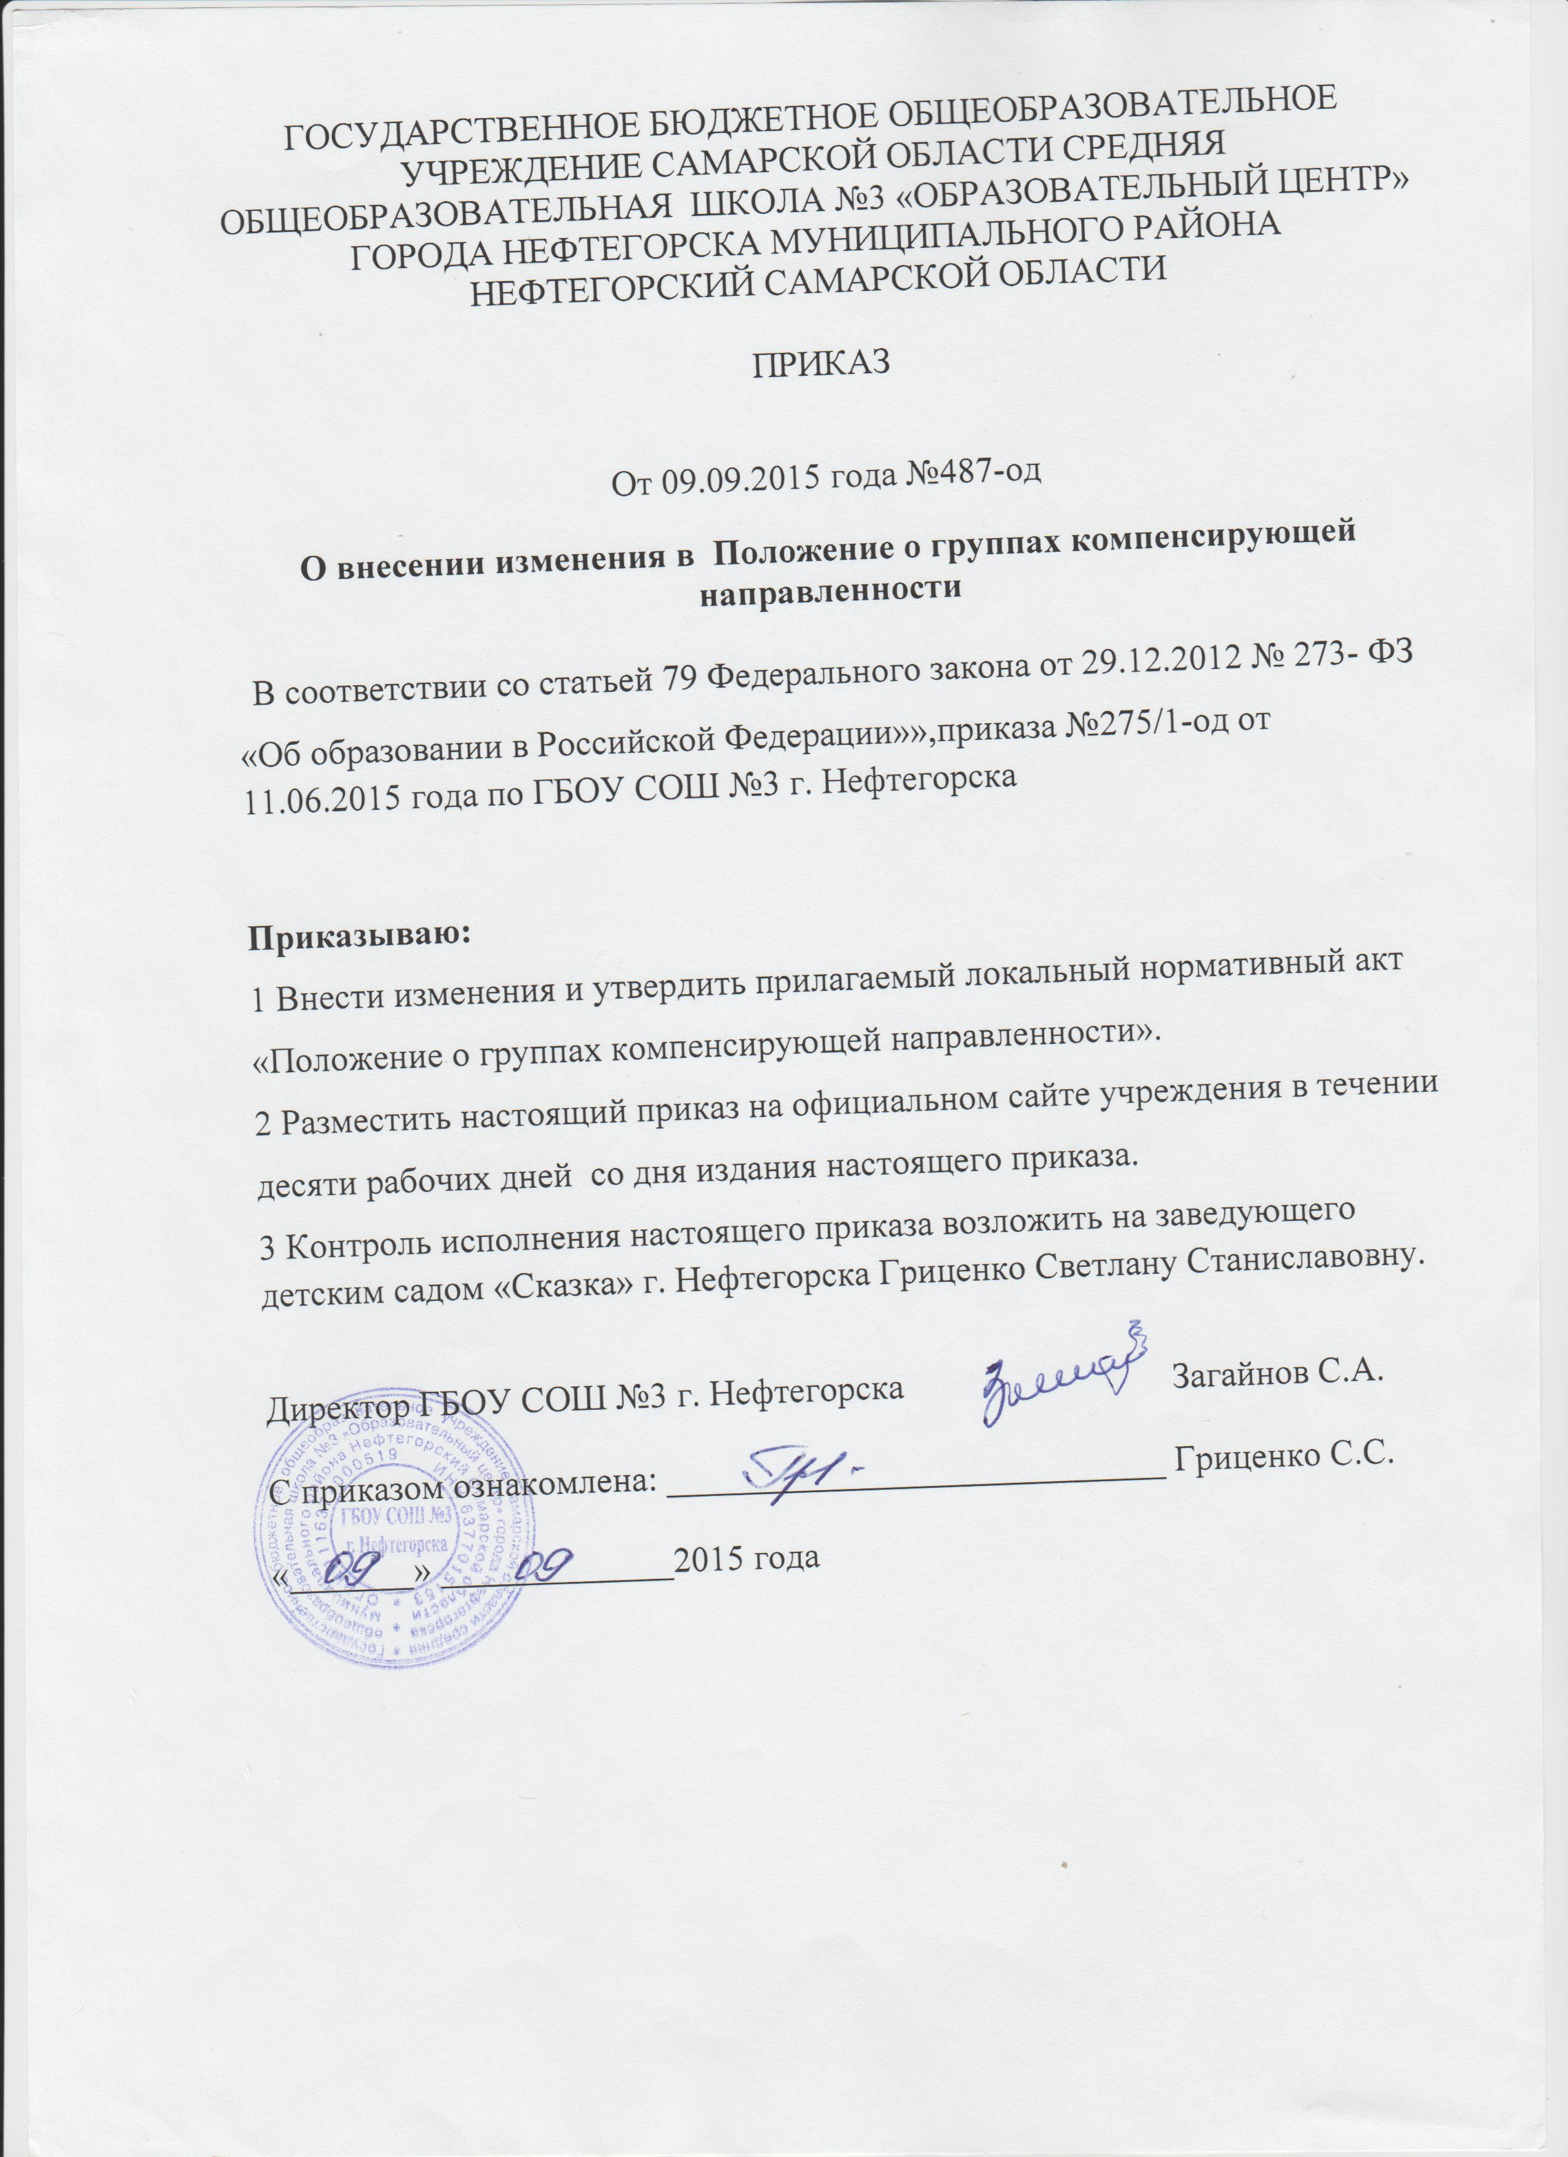
Утверждено
приказом директора
ГБОУ СОШ № 3 г. Нефтегорска
от 09.09.2015г №487-од

Положение
о группах компенсирующей направленности

1. Общие положения

  - Настоящее Положение разработано для структурного подразделения государственного бюджетного общеобразовательного учреждения Самарской области средней общеобразовательной школы № 3 «Образовательный центр» города Нефтегорска муниципального района Нефтегорский Самарской области–детский сад «Сказка» г. Нефтегорска ( далее – Детский сад «Сказка» г. Нефтегорска) в соответствии с Федеральным законом «Об образовании в Российской Федерации» от 29.12.2012 г. № 273-ФЗ, Уставом ГБОУ СОШ № 3 г. Нефтегорска.
  - Изменения и дополнения в настоящее Положение принимаются на педагогическом совете и утверждаются приказом директора ГБОУ СОШ №3 г.Нефтегорска.
1.3.Срок данного Положения не ограничен. Данное Положение действует до принятия нового.
2. Основные цели и задачи.
2.1. Основными целями и задачами являются:
- коррекция нарушений речи ребенка;
- нормализация и совершенствование ведущих видов деятельности детей, повышение их работоспособности, преодоление негативных особенностей эмоционально-личностной сферы, формирование предпосылок к школьному обучению;
- обеспечение детьми условий для обучения, воспитания, социальной адаптации и интеграции в обществе.
3. Организация деятельности.
  - Группы компенсирующей направленности для детей с нарушением речи в Детском саду «Сказка» г. Нефтегорска открываются на основании приказа Учредителя в соответствии с законодательством РФ.
  - Количество групп компенсирующей направленности определяется по количеству детей с заключением ПМПК о необходимости посещения ими данных групп в зависимости от санитарных норм и условий, необходимых для осуществления образовательного процесса.
3.3. В соответствии со своими уставными целями и задачами группы компенсирующей направленности могут реализовывать дополнительные образовательные услуги (на договорной основе) за пределами определяющих его статус образовательных программ.
4. Порядок направления, приема детей в группу.
4.1. Отбор детей в группы компенсирующей направленности осуществляется психолого - медико-педагогической комиссией.
4.2. Комплектование групп детьми оформляется приказом директора ГБОУ СОШ № 3 г. Нефтегорска на основании индивидуального заключения на каждого ребенка ПМПК с рекомендациями о форме оказания коррекционно-развивающего сопровождения.
4.3. Зачисление в группы компенсирующей направленности производится только по письменному согласию родителей (законных представителей).
4.4. Перевод из группы компенсирующей направленности в группу общеразвивающей направленности происходит с согласия родителей
(законных представителей) или по заключению ПМПК.
- Образовательный процесс и участники образовательного процесса.
  - Содержание образования в группах компенсирующей направленности определяется адаптированной образовательной программой (образовательными программами) исходя из особенностей психофизического развития и индивидуальных возможностей детей, принимаемой и реализуемой Детским садом «Сказка» г.Нефтегорска самостоятельно.
  - Участниками образовательного процесса являются педагогические работники Детского сада «Сказка» г.Нефтегорска, дети и их родители (законные представители).
  - Коррекционно-развивающее сопровождение детей осуществляется в соответствии с учебными планами по адаптированным программам дошкольного образования для детей с данным отклонением в развитии. Педагогический коллектив самостоятелен в выборе программы из комплекса коррекционных программ с учетом индивидуально-типологических особенностей детей и структуры дефекта, выявленной в ходе комплексной психолого - медико-педагогической диагностики.
  - В целях преодоления отклонений в развитии детей в группах компенсирующей направленности с ними проводятся групповые
(фронтальные) –по периодам, подгрупповые и индивидуальные (ежедневные) коррекционные занятия. Длительность пребывания в группе компенсирующей направленности зависит от тяжести дефекта.
  - Образовательный процесс в группах компенсирующей направленности осуществляется специалистами в области коррекционной педагогики, а также воспитателями, прошедшими соответствующую переподготовку по профилю деятельности групп коррекционной направленности.
  - Психологическое обеспечение образовательного процесса в группах компенсирующей направленности осуществляет педагог-психолог, входящий в штат Детского сада «Сказка» г.Нефтегорска.
  - Медицинское обеспечение в группах компенсирующей направленности осуществляют медицинский работник, который совместно с администрацией Детского сада «Сказка» г.Нефтегорска отвечает за охрану здоровья детей и укрепление их психофизического состояния, диспансеризацию, проведение профилактических мероприятий и контролируют соблюдение санитарно-гигиенического режима, организацию физического воспитания и закаливания, питания. Медицинский работник оказывает помощь педагогам в организации индивидуального и дифференцированного подхода к детям с учетом здоровья и особенностей их развития, дают им рекомендации по медико-педагогической коррекции, а также родителям (законным представителям) о необходимости соблюдения охранительного режима в домашних условиях с целью профилактики заболеваний.
- Руководство
  - Руководство работой в группах компенсирующей направленности осуществляется заведующим Детского сада «Сказка» г.Нефтегорска.
  - На должность учителя-логопеда назначаются лица, имеющие высшее профессиональное образование.
  - На должность воспитателей групп компенсирующей направленности назначаются лица, имеющие высшее специальное или среднее специальное образование и прошедшие курсовую подготовку по воспитанию детей дошкольного возраста по профилю коррекции.
  - Права и обязанности административного, педагогического и обслуживающего персонала определяются правилами внутреннего трудового распорядка и должностными инструкциями.
- Ответственность
  - Заведующий Детского сада «Сказка» г. Нефтегорска несет ответственность перед родителями (законными представителями) за свою деятельность в соответствии с функциональными обязанностями, предусмотренными
квалификационными требованиями, трудовым договором и настоящим Положением.
  - Специалисты и воспитатели групп компенсирующей направленности несут ответственность:
за выполнение, выполнение не в полном объеме или невыполнение
закрепленных за ними задач и функций.

